**Задача 3. Плоское напряженное состояние**

Задание: Произвести анализ заданного напряженного состояния элементарного кубика.

План решения задачи

1 Изобразить схему нагружения элемента с обозначением численных значений напряжений по своему варианту.

2 Аналитически и графически определить величину главных напряжений и их направления. Внутри заданного элемента изобразить главную площадку.

3 Определить относительные линейные деформации ребер заданного кубика и относительное изменение его объема.

4 Произвести проверочный расчет на прочность по третьей гипотезе прочности.

Исходные данные: материал кубика – сталь; [σ] = 160 МПа;

Е = 200 ГПа; μ = 0,3. Значение действующих напряжений по граням кубика представлены в таблице 3.

Таблица 3 Исходные данные

|  |  |  |  |  |  |  |  |  |  |  |
| --- | --- | --- | --- | --- | --- | --- | --- | --- | --- | --- |
| Вариант | 0 | 1 | 2 | 3 | 4 | 5 | 6 | 7 | 8 | 9 |
| σx, МПа | 20 | 50 | 30 | 10 | 40 | 50 | 60 | 70 | 80 | 100 |
| σy, МПа | 40 | 70 | 50 | 40 | 60 | 80 | 30 | 40 | 50 | 50 |
| τxy, МПа | 30 | 40 | 60 | 60 | 30 | 40 | 20 | 30 | 20 | 50 |

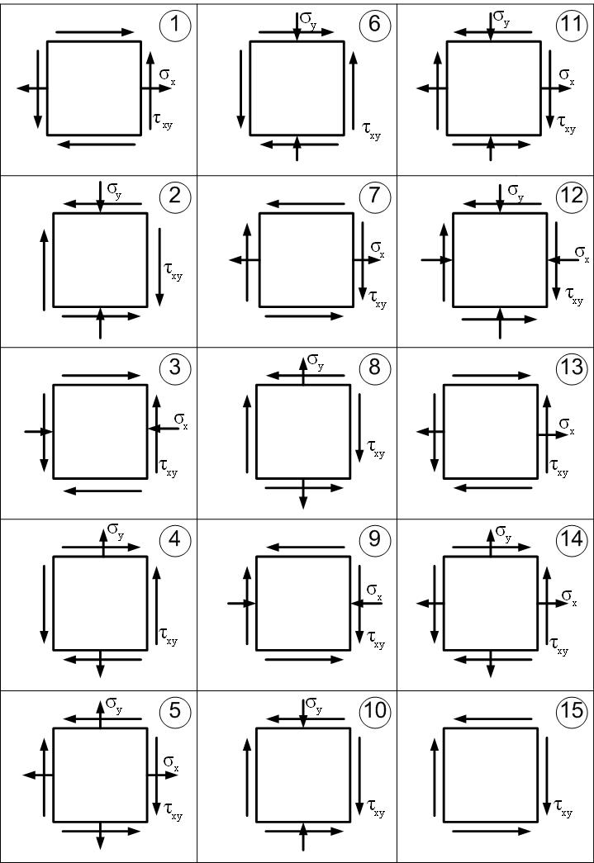

Задача 3

Плоское напряженное состояние

Задание

Элемент находится в плоском напряженном состоянии. Материал – сталь. Изобразить схему нагружения элемента с обозначением численных значений напряжений, аналитически и графически определить величину главных напряжений и их направления. Внутри элемента построить главные площадки. Определить относительные линейные деформации ребер заданного кубика и относительное изменение его объема. Произвести проверочный расчет на прочность по III гипотезе прочности.

Исходные данные: [σ] = 160 МПа;

μ = 0,3;

*Е* = 200 ГПа;

σx = –40 МПа;

σy = 60 МПа;

τxy = – τyx = 30 МПа.

σx

τxy

τyx

σx

σy

σy

Рисунок 5 – Схема элемента

### Решение

1  Определяем величины главных напряжений и положение главной площадки по формуле

 (35)

Подставляя числовые значения, получим



Величины главных напряжений равны



Определяем угол наклона главных площадок

 (36)



# N

*(кН)*



Определяем экстремальные касательные напряжения по формуле

 (37)



Графическое решение обратной задачи, элемента и круг Мора представлены на рисунке 6.



##### Рисунок 6 – Графическое решение, элемент и круг Мора

τmin

###### 2  Определяем главные деформации ребер элемента, используя обобщенный закон Гука

 (38)



 (39)



 (40)



Находим объемную деформацию

 (41)



3  Выполним проверку прочности заданного элемента, используя III гипо­тезу прочности

 (42)

Подставляя числовые значения, получим



таким образом, прочность элемента обеспечивается.